環境工学演習（第１回：統計解析入門：東京都の人口分布解析）
久田嘉章

０．概要
統計処理の入門：都市防災のための基礎データ（国勢調査など）を用いて、都市の安全解析のための統計処理の基礎（平均、度数分布、正規分布、分散、相関係数、など）を学習する。同時に各種グラフ、表を作成法、レポートのまとめかたも学ぶ。
・参考文献：｢Excelでやさしく学ぶ統計解析｣、室淳子・石村貞夫著、東京図書

参考
都市の人口分布などの分析には、GIS（地理情報システム）が有効なツールである。これは地区別の各種データベースをレイヤーとして重ね合わせ、さらに求めたい情報を解析・計算し、数値地図上に分かりやすく描くことのできる道具である。参考に、東京都の丁町目ごとの昼間・夜間人口をGISで描いた図を以下に示す。GISは３年前期の環境情報処理演習で学習する。
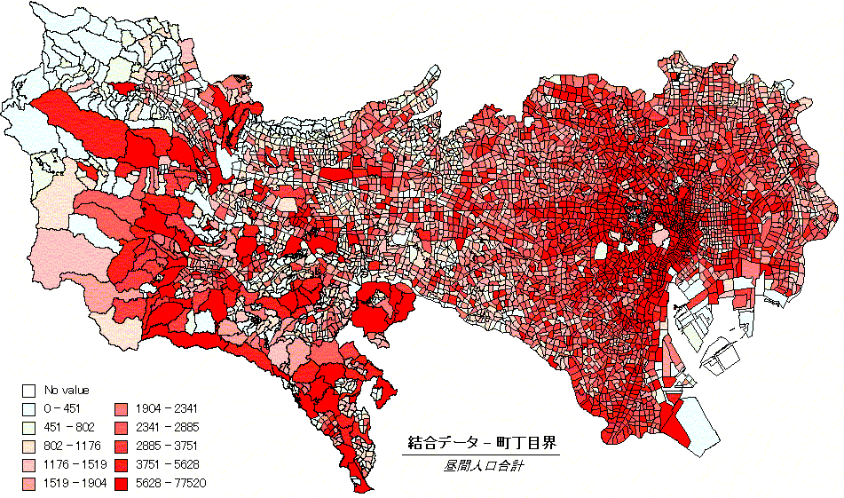
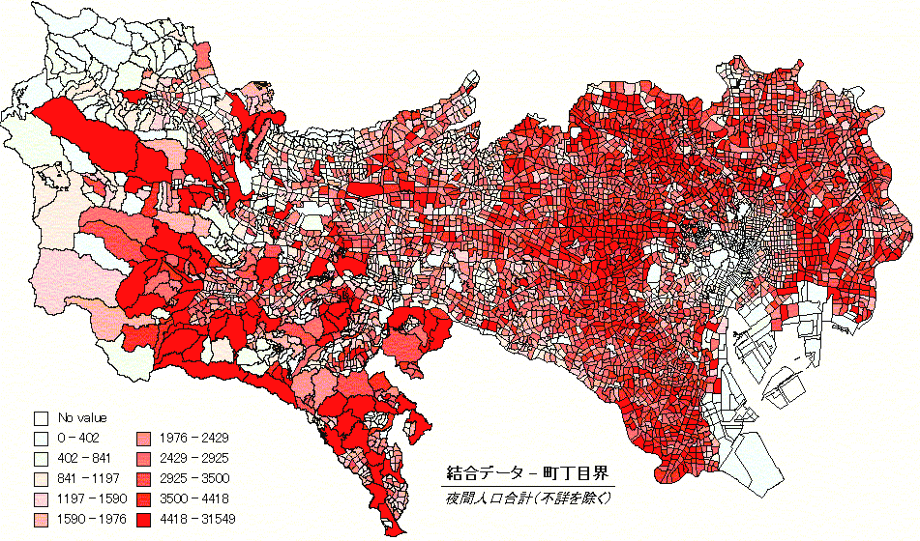
１．データの入手
FFFTPより
http://kouzou.cc.kogakuin.ac.jp/Open/kankyou/
にアクセスし、データを入手する。
No-1.doc このWordファイル
tokyo.CSV 東京都の人口推移
hiru.CSV 東京都の昼間人口（丁町目単位）
yoru.CSV 東京都の夜間人口（丁町目単位）
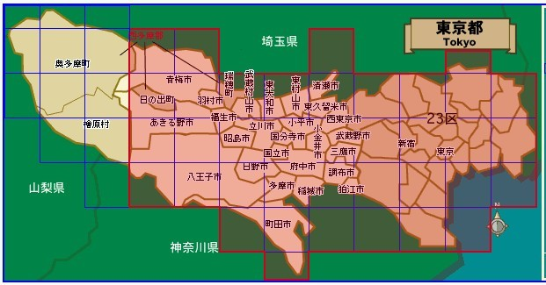

図 東京都（市区町村）
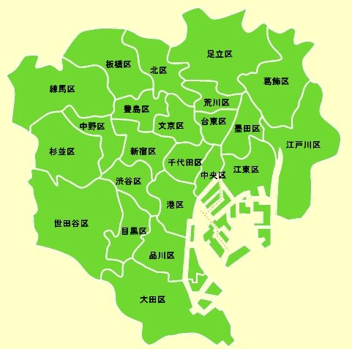

図 東京都２３区
２．Excellの基礎（復習）
tokyo.CSV（東京都の人口推移）、hiru.CSV（東京都の昼間人口）、yoru.CSV（東京都の夜間人口）を用いて、各種グラフ表示（棒グラフ、円グラフ、折れ線グラフ）、データ保存（Excellファイル形式にする）、列幅変更、列・行の挿入、データ入力・修正、通し番号、列・行の削除、合計・平均、最大・最小値、平均値、などを復習
コメント：東京都の人口は明治５年の100万人程度から昭和４０年代後半まで1200万人程度まで増えつづけ、その後はで安定。昭和20年前半は戦争により400万人程度まで激減している。

３．データベース利用
２．で作成したhiru.xls（東京都の昼間人口+通し番号、合計など）を用いて、並べ替えから人口の最大・最小Top 10などを作成し（範囲選択A～M→データ→並べ替え→最優先されるキー：合計→昇順・降順）、新しいシートを追加して、そこにコピーする（シート名をTop10など）。同様に、０～９歳･･･など年齢別にもTop 10を作成し、特色を比較せよ。yoru.xls（東京都の夜間人口+合計など）でも同様にデータを作成し、昼間人口と比較検討せよ。

コメント：昼間人口は都心部に多い
コメント：昼間の幼年人口は郊外に多い

コメント：昼間の老年人口は２３区の住宅地に多い

コメント：夜間人口は郊外に多い
次にフィルタを用い新宿区のみのデータを抽出し（データ→オートフィルタ、市町村ボタンをクリックし、新宿区を選択）、新しいシート（名前は新宿区）にコピーし、年齢別の人口合計を最後尾の行に作成する。同様に八王子市など都心・郊外・山間部など特色ある地区を選び、それぞれファイルを作成する。夜間人口データでも同様にデータを作成せよ。
新しくtokyo-population.xlsを作成し、新宿区や八王子市など（shinjuku-hiru.xlsなど）のデータから、昼間人口・夜間人口それぞれの年齢別の人口合計をコピーし、市区町村ごとのリストを作成する。同様に東京都全体のデータからも昼間人口・夜間人口それぞれの年齢別の人口合計をコピーし、リストに加えよ。さらに市区町村ごとに、昼間・夜間における人口分布を円グラフで表し、都心や郊外における年齢人口分布の特色を調べよ。またリストから市区町村ごとに、幼年者やお年寄りの人口に占める割合を昼間人口・夜間人口それぞれに作成せよ。棒グラフで、市区町村ごとの夜間人口・昼間人口の分布や、年少者やお年寄りの夜間人口・昼間人口の分布などを描き、都心や郊外における年齢人口分布の特色を調べよ。

４．レポート作成
作成した各種グラフをワードに貼り付け、
- 東京都人口の変遷
- 昼間・夜間における最も人口の多い・少ない市区町村・丁町目
- 昼間・夜間における最も幼年人口の多い・少ない市区町村・丁町目
- 昼間・夜間における最もお年寄り人口の多い・少ない市区町村・丁町目
- 都市・郊外・山間部・東京都平均における昼間・夜間における年齢別の人口構成
- 都市・郊外・山間部・東京都平均における昼間・夜間人口構成
- 都市・郊外・山間部・東京都平均における幼年者の昼間・夜間人口構成
- 都市・郊外・山間部・東京都平均におけるお年寄りの昼間・夜間人口構成
などに関して特色を調べ、東京都の人口分布、年齢構成、昼間・夜間の違い、社会的弱者の分布などを考察せよ。

